Project 4 op 1 rij

Teamnaam: I Don’t Care

Team: Justin Schouten

Cohort: 2020

Klant:

Versie: v1.0

Datum: 11-9-2020

Functioneel Ontwerp

ROC Mondriaan | Den Haag

2020

1. Inhoud

1 Inleiding 2

2 User Story 2

3 Wireframe 3

3.1 Start van de applicatie 3

3.1.1 Koppeling met de user-story 3

3.2 Antwoord ingevuld 4

3.2.1 Koppeling user-stories 4

3.3 Eindscherm 5

3.3.1 Koppeling user-stories 5

4 Sitemap 6

5 Mockup 7

# Inleiding

In dit project gaan we ons bezig houden met de ontwikkeling van een nieuw spel genaamd 4 op 1 rij.

Het doel is dat 2 spelers het tegen elkaar opnemen voor de winst van de ronde. Hoeveel rondes de spelers willen doen is aan hun en de scores worden bij gehouden door een leaderboard. Het spel word ontwikkeld door Justin Schouten die daar 4 weken de tijd voor heeft.

# User Story

In dit hoofdstuk bespreken we user-stories die bedacht zijn voor dit project. User-stories geven de functies gekoppeld aan rollen aan die mogelijk moeten zijn binnen de applicatie. De verdieping van de user-story met afbeeldingen is te vinden in het volgende hoofdstuk.

* Als speler wil ik één munt kunnen spelen zodat ik mijn winst kan pakken tegenover de andere speler.
  + Als speler wil ik met een klik van de muis de locatie van de steen bepalen en dat moet bij de volgende ronde ook kunnen bij de andere speler.
  + Als speler wil ik na het winnen van het spel mij naam in het midden van het scherm zien.
  + Als speler wil ik mijn eigen kleur munt hebben in een van de volgende kleuren rood of geel.
  + Als speler wil in nadat ik de winst heb gepakt geplaatst worden op het leaderboard.
  + Als speler wil ik het spel opnieuw kunnen spelen zodat ik mijn geleerde kennis opnieuw kan toepassen.

# Wireframe

In dit hoofdstuk behandelen wij de wireframes. De wireframes geven een grove schets weer van hoe de applicatie eruit komt te zien. Hierin worden de kern elementen geplaatst zodat de features van de applicatie weergegeven worden. Ook koppelen we de User-stories in dit hoofdstuk aan de wireframes en dit zal ook de user-stories verduidelijken.

## Start van de applicatie

De start van de applicatie. Zodra er naar de pagina met de HTML Quiz wordt genavigeerd krijgt de gebruiker het volgende de zien.

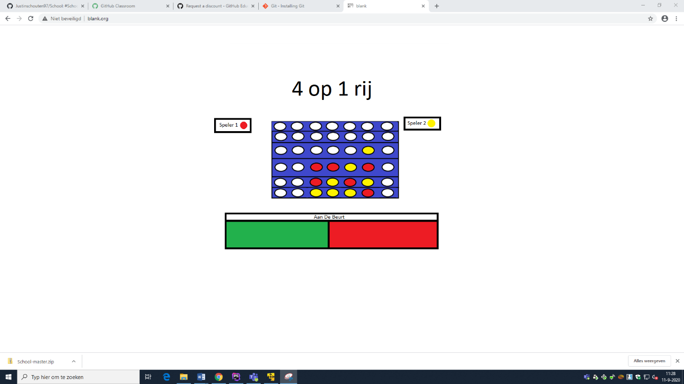

### Koppeling met de user-story

De user-story die gekoppeld is aan het startscherm is:

* Als speler wil ik een spel kunnen spelen om mij tegenstander te verslaan.

## Antwoord ingevuld

De locatie ingevuld met een kleur (rood/geel). Zodra de gebruiker op een locatie drukt is het volgende scherm zichtbaar. Hierin moet het duidelijk zijn voor de gebruiker dat hij een antwoord heeft geselecteerd en ingevuld. Via de zwarte pijl kunt de munt naar beneden en de orange pijl is de locatie waar is geklikt

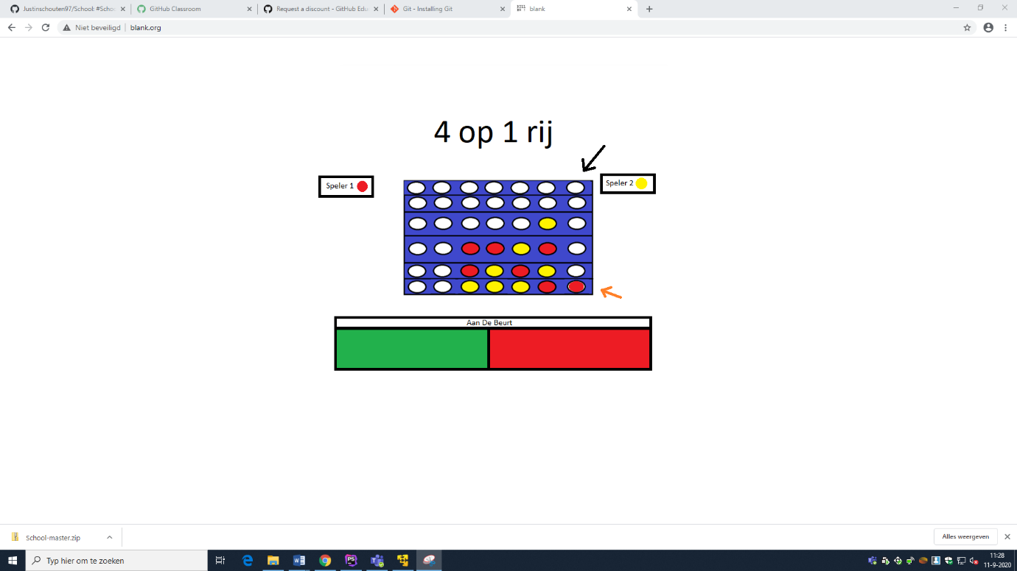

### Koppeling user-stories

De volgende user-stories zijn gekoppeld aan dit scherm:

* Als speler wil ik een locatie kunnen kiezen waar mijn munt komt (rood/geel) de locatie kan ik kiezen met de muis.
* Als speler wil ik na het invullen van een locatie de kleur zien veranderen in mijn eigen kleur. (rood/geel)

## Eindscherm

Het eindscherm. Zodra de speler op inleveren heeft geklikt kan de gebruiker zijn resultaten bekijken.

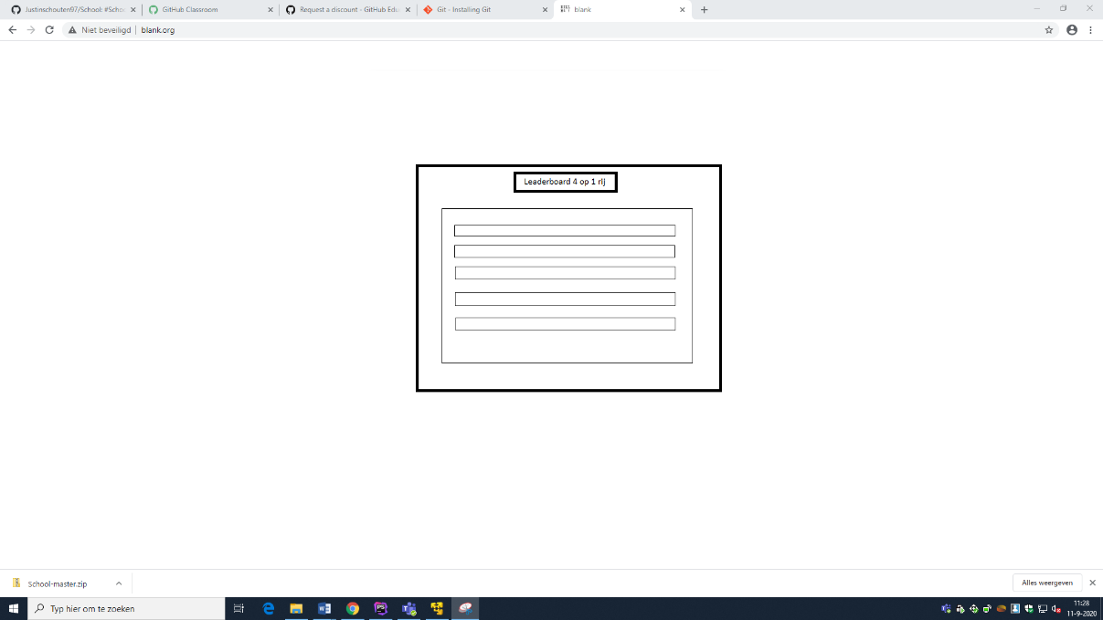

**Inzoom:**

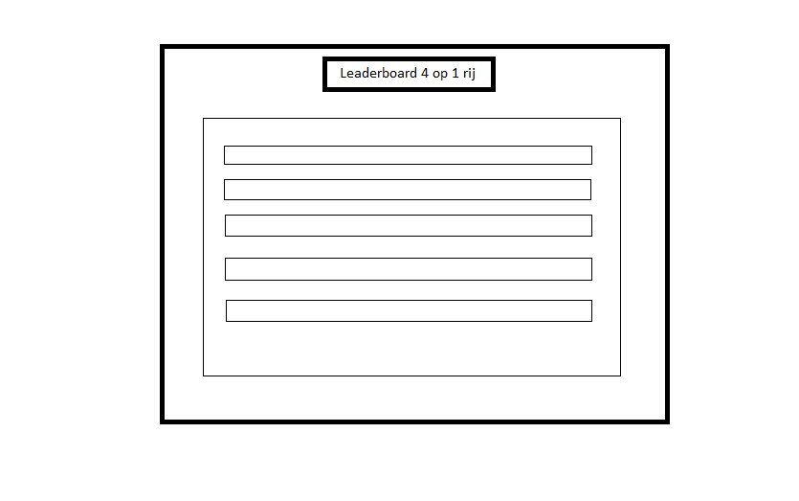

### Koppeling user-stories

De volgende user-stories zijn gekoppeld aan dit scherm:

* Als speler wil ik na het inleveren een overzicht kunnen zien zodat ik kan zien welke vragen goed of fout waren.
* Als speler wil ik het spel opnieuw kunnen spelen zodat ik mijn geleerde kennis opnieuw kan toetsen.

# Sitemap

# Mockup